- { Questao}

O aluno João Pedro Chaves, do B&E, ao estudar Geometria Analítica, percebeu que, em um plano com o sistema de coordenadas cartesiano usual, com origem no ponto O, as retas representadas pelas equações y = x e y + 4x – 20 = 0 se cortam no ponto P. Além disso, ele observou que Q é a interseção da reta y + 4x – 20 = 0 com o eixo das abscissas. Portanto, João Pedro concluiu que foi formado um triângulo QOP, cuja medida de sua área é igual a

- { Alternativas}

A) 12 u.a. u.a: unidade de área

B) 14 u.a

C) 10 u.a

D) 8 u.a

E) 5 u.a

- { Questao}

A variação do comportamento de Calvin, tal como representada na tirinha, poderia receber, na vida política, o nome de

- { Alternativas}

A) peculato.

B) oportunismo.

C) entreguismo.

D) prevaricação.

E) alienação.

- { Questao}

A visão crítica, marcadamente cética, dos diferentes sistemas de governo, que se pode subentender na tirinha, só NÃO está presente na seguinte citação:

- { Alternativas}

A) A diferença entre uma democracia e uma ditadura consiste em que, numa democracia, se pode votar antes de obedecer às ordens.

B) Democracia é quando eu mando em você, ditadura é quando você manda em mim.

C) A diferença entre democracia e comunismo é que, na democracia, o governo se proclama povo e, no comunismo, o povo se proclama governo.

D) Como verdadeiro democrata, nunca nego a ninguém o direito de concordar inteiramente comigo.

E) As democracias, embora respeitem a vontade da maioria, protegem escrupulosamente os direitos fundamentais dos indivíduos e das minorias.

- { Questao}

Os participantes de uma reunião ocuparam a totalidade dos lugares existentes em mesas que comportavam sete ocupantes cada uma. Entretanto, para melhorar o conforto, foram trazidas mais quatro mesas e os presentes redistribuíram-se, ficando em cada uma das mesas exatamente seis pessoas. Assim, é correto afirmar que o número de participantes na reunião era

- { Alternativas}

A) 84.

B) 126.

C) 168.

D) 210

E) 313

- { Questao}

No país das comunicações, cuja população é x (em milhões de habitantes), uma notícia de interesse nacional foi divulgada e, t horas após a divulgação, o número de pessoas que tomaram conhecimento da notícia é dado por f(t) =   
Considere: 52,32  
 Sabendo que, uma hora pós a divulgação, a metade da população já tinha conhecimento da notícia, é correto afirmar que a população desse país, em milhões de habitantes, é, aproximadamente,

- { Alternativas}

A) 4,64.

B) 8,32

C)6,62

D) 3,68

E) 5,34

- { Questao}

**7)** Das expressões latinas abaixo, todas de largo uso na linguagem culta, a única que contribui para exprimir corretamente uma afirmação presente no texto ocorre na frase:

**- { Alternativas}**

1. O debate é uma condição sine qua non para que da tese e da antítese resulte uma síntese.
2. O principal objetivo do terrorismo contemporâneo é manter o status quo por meio de mensagens falsas.
3. As pessoas devem replicar, ipsis litteris, relatos pré-concebidos que circulam na rede.
4. Ao repercutir na internet fatos que causam grande comoção, os internautas devem checá-los a posteriori.
5. E Recomenda-se seguir a intuição, ao divulgar informações pelas redes sociais ou, lato sensu, ao retuitá-las.

- { Questao}

**8)**Considerados no contexto, os termos sublinhados nos trechos “com agendas políticas deletérias” e “mera ocupação de espaço” podem ser substituídos, sem prejuízo do sentido, por:

- { Alternativas}

1. lesivas; plena.
2. B intencionais; trivial.
3. C usurpadoras; efetiva.
4. D perniciosas; simples.
5. E dissimuladas; fortuita.

- { Questao}

**9)** Referem-se de forma crítica a um mesmo conceito desenvolvido no texto as expressões dispostas em gradação ascendente em:

- { Alternativas}

1. “impacto”; “desinformação”; “repercussão social”.
2. “massivamente”; “congestionamento”; “sobrecarga”.
3. “mensagem pré-fabricada”; “informações falsas”; “narrativas préconcebidas”.
4. “debate”; “síntese”; “antítese”.
5. “veículos”; “agentes de disseminação”; “fantoches”.

- { Questao}

**10**) A frase “tornando o acesso à internet móvel lento ou inexistente” ganha em clareza e precisão se for assim reescrita:

- { Alternativas}

1. Tornando a pesquisa na internet móvel morosa e inexistente.
2. Transformando em vagaroso o acesso à internet inexistente.
3. Tornando lento ou impossível o acesso à internet móvel.
4. Tornando a busca pela internet móvel lenta e impossível.
5. Transformando a internet móvel num acesso lento e inexistente.

- { Questao}

**11**) Contrastam, quanto à variedade linguística a que pertencem, as seguintes expressões do texto:

- { Alternativas}

1. “onda de incerteza”; “sobrecarga nas linhas”.
2. “circular na rede”; “ocupar espaço”.
3. “pegar carona”; “replicar qualquer informação”.
4. “informações falsas”; “terrorismo contemporâneo”.
5. “agentes de disseminação”; “narrativas pré-concebidas”.

- { Questao}

**12**) Se , , , ... , são os ângulos internos de um heptágono convexo e se as medidas destes ângulos formam, nesta ordem, uma progressão aritmética, então, a medida, em graus, do ângulo é um número

- { Alternativas}

A) menor do que 128.

B) entre 128 e 129.

C) entre 129 e 130.

D) entre 130 e 131

E) maior que 131

- { Questao}

**13**) Uma das Sete Maravilhas do Mundo Moderno é o Templo de Kukulkán, localizado na cidade de Chichén Itzá, no México. Geometricamente, esse templo pode ser representado por um tronco reto de pirâmide de base quadrada.  
As quantidades de cada tipo de figura plana que formam esse tronco de pirâmide são

- { Alternativas}

A) 2 quadrados e 4 retângulos

B) 1 retângulo e 4 triângulos isósceles.

C) 2 quadrados e 4 trapézios isósceles.

D) 1 quadrado, 3 retângulos e 2 trapézios retângulos

E) 2 retângulos, 2 quadrados e 2 trapézios retângulos.

- { Questao}

**14**) Considere a figura, em que um dos lados do trapézio retângulo se encontra apoiado sobre o gráfico de uma função f.

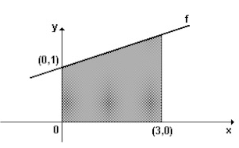

Sabendo que a área da região sombreada é 9 que define f é

- { Alternativas}

A) y = + 1

B) y = – 1

C) y = + 1

D) y = – 1

E) + 1

- { Questao}

**15)** A única frase em que o emprego do pronome “lhe” está de acordo com a norma-padrão da língua portuguesa é:

- { Alternativas}

1. O réu entrou no tribunal, ciente de que o júri não lhe condenaria.
2. O jogador estava convicto de que os torcedores iriam absolver-lhe.
3. Os netos, ao saírem, gritaram: nós lhe amamos, vovó.
4. O atleta supôs que aquele treinamento poderia prejudicar-lhe.
5. O freguês foi logo dizendo ao vendedor: no momento, não posso pagar-lhe.

- { Questao}

**16**) O consumo de espumantes no Brasil tem aumentado nos últimos anos. Uma das etapas do seu processo de produção consiste no envasamento da bebida em garrafas semelhantes às da imagem. Nesse processo, a vazão do líquido no interior da garrafa é constante e cessa quando atinge o nível de envasamento.  
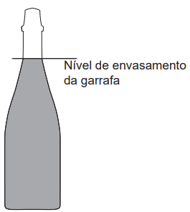  
Qual esboço de gráfico melhor representa a variação da altura do líquido em função   
do tempo, na garrafa indicada na imagem?

- { Alternativas}

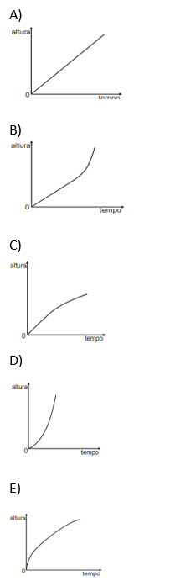

- { Questao}

**17)** 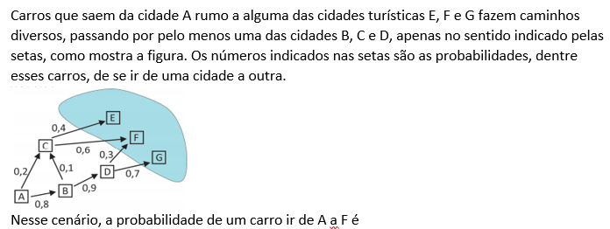

- { Alternativas}

A) 0,120.

B) 0,216

C) 0,264.

D)0,336.

E)0,384

- { Questao}

**18)** Qual a figura de linguagem observada em "Com a vida isolada que vivo"?

- { Alternativas}

A) Pleonasmo

B) Metáfora

C) Silepse de gênero

D) Metonímia

E) Sinestesia

- { Questao}

**19)** Nesta tirinha, a personagem faz referência a uma das mais conhecidas figuras de linguagem 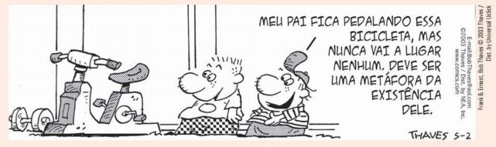

Para

- { Alternativas}

a) condenar a prática de exercícios físicos.

b) valorizar aspectos da vida moderna.

c) desestimular o uso das bicicletas.

d) caracterizar o diálogo entre gerações.

e) criticar a falta de perspectiva do pai.

- { Questao}

**20)** Um objeto é formado por 4 hastes rígidas conectadas em seus extremos por articulações, cujos centros são os vértices de um paralelogramo. As hastes movimentam‐se de tal forma que o paralelogramo permanece sempre no mesmo plano. A cada configuração desse objeto, associa‐se , a medida do menor ângulo interno do paralelogramo. A área da região delimitada pelo paralelogramo quando 90° é A

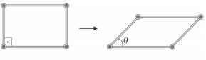

Para que a área da região delimitada pelo paralelogramo seja , o valor de necessariamente, igual a

- { Alternativas}

A) 15°

B) 22,5°

C) 45°

D) 30°

E) 60°

- { Questao}

**21)** Em uma circunferência com centro no ponto M, cuja medida do diâmetro é igual a 20 m, considere um arco com extremidades P e Q medindo exatamente um quarto do comprimento da circunferência. Se X é um ponto do arco tal que o triângulo MXQ é equilátero e Y é um ponto do segmento MP tal que o triângulo MYX é retângulo em Y, então, a medida da área do triângulo MYX, em

- { Alternativas}

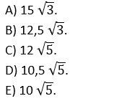

- { Questao}

**22)** O autor inicia o texto pressupondo que o leitor tenha uma reação motivada

- { Alternativas}

1. pela discordância.
2. pelo estranhamento.
3. pela desinformação.
4. pelo autoritarismo.
5. N/A

- { Questao}

**23)** Considere as seguintes afirmações relativas à composição do texto:

1. Na frase “e plutocracia quer dizer ‘poder dos ricos’”, a expressão sublinhada poderia ser substituída por uma vírgula, sem prejuízo para o sentido e para a correção gramatical.
2. Na locução “vai se instalando”, o verbo auxiliar (“vai”) reforça a ideia de ação durativa expressa pelo gerúndio (“instalando”).
3. Ao empregar a palavra “plutocracia”, o autor se permite fazer uso da linguagem informal.

Está correto o que se afirma em

- { Alternativas}

1. I, apenas.
2. I e II, apenas.
3. II, apenas.
4. III, apenas.
5. I, II e III.

- { Questao}

**24)** Por ser composta de radicais de línguas diferentes, a palavra “Facebookracia” é um exemplo de hibridismo, da mesma forma que o termo sublinhado na seguinte frase:

- { Alternativas}

1. Na sentença, o juiz optou por uma decisão monocrática.
2. Há países que são regidos por governos teocráticos.
3. Reclama-se muito das exigências burocráticas para se abrir uma empresa no Brasil.
4. Para os gregos, aristocracia era o governo exercido pelos melhores cidadãos da pólis.
5. O poder exercido por anciãos era chamado de gerontocracia.

- { Questao}

**25)** No Brasil, o tempo necessário para um estudante realizar sua formação até a diplomação em um curso superior, considerando os 9 anos de ensino fundamental, os 3 anos do ensino médio e os 4 anos de graduação (tempo médio), é de 16 anos. No entanto, a realidade dos brasileiros mostra que o tempo médio de estudo de pessoas acima de 14 anos é ainda muito pequeno, conforme apresentado na tabela.

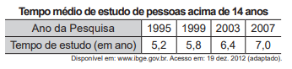

Considere que o incremento no tempo de estudo, a cada período, para essas pessoas, se mantenha constante até o ano 2050, e que se pretenda chegar ao patamar de 70% do tempo necessário à obtenção do curso superior dado anteriormente.

O ano em que o tempo médio de estudo de pessoas acima de 14 anos atingirá o percentual pretendido será

- { Alternativas}  
A) 2018

B) 2023

C) 2031

D) 2035

E) 2043

- { Questao}

**26)** O gráfico apresenta a taxa de desemprego (em %) para o período de março de 2008 a abril de 2009, obtida com base nos dados observados nas regiões metropolitanas de Recife, Salvador, Belo Horizonte, Rio de Janeiro, São Paulo e Porto Alegre.  
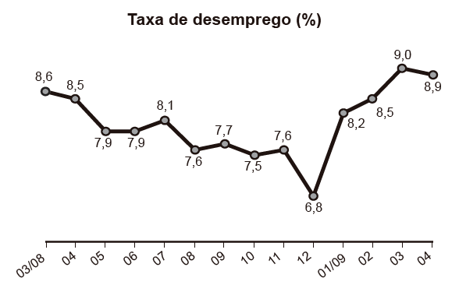  
A mediana dessa taxa de desemprego, no período de março de 2008 a abril de 2009, foi de

- { Alternativas}

A) 8,0%

B )8,1%

C) 7,9%

D)7,7%

E)7,6%

- { Questao}

**27)** Um professor aplica, durante os cinco dias úteis de uma semana, testes com quatro questões de múltipla escolha a cinco alunos. Os resultados foram representados na matriz.  
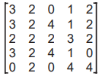

Nessa matriz os elementos das linhas de 1 a 5 representam as quantidades de questões acertadas pelos alunos Ana, Bruno, Carlos, Denis e Érica, respectivamente, enquanto que as colunas de 1 a 5 indicam os dias da semana, de segunda-feira a sexta-feira, respectivamente, em que os testes foram aplicados.  
O teste que apresentou maior quantidade de acertos foi o aplicado na

- { Alternativas}

A) segunda-feira.

B) terça-feira.

C) quarta-feira.

D) quinta-feira

E) sexta-feira

- { Questao}

**28)** Dentre os seguintes trechos do texto, o que melhor sintetiza a mensagem que o cronista pretende transmitir é:

- { Alternativas}

1. “um pobre homem da cidade”.
2. “meu pé de milho pendoou”.
3. ‘comparações surrealistas”.
4. “um rico lavrador”.
5. “belo gesto da terra”.

- { Questao}

**29)** Está correto o seguinte comentário acerca da construção do texto:

- { Alternativas}

1. oposição de ideias que justifica o emprego da adversativa “mas”, no trecho “ mas que nos encantou” (L. 12), é expressa, no texto, pelos termos “inevitável” e “inesperado”.
2. A anteposição dos adjetivos em trechos como “pobre homem” e “rico lavrador” visa atribuir-lhes uma carga de objetividade.
3. A vírgula antes do conectivo “e”, na frase “e a flor de milho não será a mais bela” (L. 14) constitui uma transgressão gramatical, permitida no gênero que caracteriza o texto.
4. O emprego de frases nominais (frases sem verbo) tem a finalidade de introduzir trechos descritivos num texto de caráter narrativo.
5. Os dois-pontos usados no final do trecho “que vive atrás de uma chata máquina de escrever:” (L. 18-19) servem para introduzir uma enumeração.

- { Questao}

**30)** Tendo em vista o termo a que se refere, o pronome “que” poderia ser substituído por “a qual” no seguinte trecho do texto:

- { Alternativas}

1. “que era” (L. 12).
2. “que me fazem bem” (L. 16).
3. “que se afirma” (L. 17).
4. “que nos encantou” (L. 12).
5. “que vive” (L. 18).

- { Questao}

**31)** O número de degraus de uma escada é um múltiplo de sete, compreendido entre 40 e 100. Se ao subirmos essa escada, de dois em dois degraus, falta um degrau para atingir o topo da escada e ao subirmos de três em três degraus faltam dois degraus, podemos afirmar corretamente que o número de degraus da escada é

- { Alternativas}

A)49

B)63

C)77

D)91

E)101

- { Questao}

**32)** Assinale a opção em que nem todas as palavras possuem o mesmo radical:

- { Alternativas}

A) noite, anoitecer, noitada;

B) luz, luzeiro, alumiar;

C) incrível, crente, crer;

D) festa, festeiro, festejar;

E) riqueza, ricaço, enriquecer.

- { Questao}

**33)** Desde a sua fundação, um hospital já pagou um total de R$ 61051,00 de impostos.  
Sabendo que, a cada ano, os impostos pagos pelo hospital têm aumentado 10%, em relação ao ano anterior, e que no primeiro ano de funcionamento o hospital pagou R$ 10.000,00 de impostos, o tempo de existência desse hospital é de

- { Alternativas}

A)4 anos

B)5 anos

C)8 anos

D)10 anos

E)12 anos

- { Questao}

**34)** No excerto, considerado no contexto da obra a que pertence, o narrador

- { Alternativas}

1. traz ao primeiro plano da narrativa o tema central do enredo desenvolvido ao longo das Memórias póstumas de Brás Cubas: a escravidão.
2. demonstra que a relação entre senhor e escravo, não obstante a desproporção entre ambos, poderia ser humana e benfazeja, não fossem certos proprietários de má índole, afeitos à crueldade.
3. justifica indiretamente a existência da escravidão, como mal necessário em país novo, egresso da colonização e desprovido de mão de obra abundante e apta.
4. naturaliza a existência da escravidão, isto é, não a denuncia nem questiona, mas a narrativa, objetivamente, dá a ver as mazelas dessa instituição, indicando-lhe o caráter deletério.
5. focaliza o tratamento dispensado aos escravos de dentro, isto é, utilizados nos serviços domésticos, em geral tratados com mais brutalidade do que os escravos do eito e da mineração.

- { Questao}

**35)** No excerto, as atitudes do narrador e das personagens diante da escravidão representam um momento histórico em que os proprietários de escravos

- { Alternativas}

1. sentiam-se ainda bastante seguros quanto à continuidade do trabalho servil, no País, tal como ocorre, também, em Memórias de um sargento de milícias.
2. experimentavam um mal-estar difuso e culposo em relação ao trabalho escravo, sentindo-se já ameaçados pela revolta da massa escrava, à semelhança do que se dá em Til.
3. enfrentavam, já, a contestação frontal dos movimentos abolicionistas, que os obrigavam a procurar justificativas legais para os maus-tratos infligidos aos escravos, tal como se vê em O cortiço.
4. preparavam-se para a iminente extinção do trabalho escravo, no País, tratando o instituto servil como já superado, assim como ocorre em O Ateneu.
5. consideravam-se acima das leis, continuando a submeter os trabalhadores a condições semelhantes às do trabalho escravo, mesmo depois da Lei Áurea, conforme sucede em Capitães da Areia

- { Questao}

**36)** A frase do texto em que o segundo verbo exprime ideia de anterioridade em relação ao primeiro é:

- { Alternativas}

1. “Desde os cinco anos merecera eu a alcunha de ‘menino diabo’; e verdadeiramente não era outra coisa”.
2. “à vista de gente, fazia-o por simples formalidade: em particular dava-me beijos”.
3. “punha as mãos no chão, recebia um cordel nos queixos”.
4. “que eram também expressões de um espírito robusto, porque meu pai tinha-me em grande admiração”.
5. “um dia quebrei a cabeça de uma escrava, porque me negara uma colher do doce de coco”.

- { Questao}

**37)** Assinale a palavra cuja acentuação DESTOA das demais segundo as regras de acentuação da norma culta da língua:

- { Alternativas}

A) metrológica.

B básicas.

C) políticas.

D) países.

E) período.

- { Questao}

**36)** Assinale a opção em que nem todas as palavras possuem o mesmo radical:

- { Alternativas}

A) noite, anoitecer, noitada;

B) luz, luzeiro, alumiar;

C) incrível, crente, crer;

D) festa, festeiro, festejar;

E) riqueza, ricaço, enriquecer.

- { Questao}

**37)** A série em que os vocábulos enumerados se relacionam porque provêm da mesma raiz é:

- { Alternativas}

a) florescer, flandres, florear;

b) pousada, aposentado, cômodo;

c) reger; regulamento; regra;

d) corte; percurso; correr;

e) angústia; ângulo; anjo.

- { Questao}

**38)** Antônio, Joaquim e José são sócios de uma empresa cujo capital é dividido, entre os três, em partes proporcionais a 4, 6 e 6, respectivamente. Com a intenção de igualar a participação dos três sócios no capital da empresa, Antônio pretende adquirir uma fração do capital de cada um dos outros dois sócios.A fração do capital de cada sócio que Antônio deverá adquirir é

- { Alternativas}

A)

B)

C)

D)

E)

- { Questao}

**39)** Para cada número inteiro positivo k seja . O menor valor do número inteiro postivo n para o qual o produto  
 . . . é menor do que 0,02 é igual a

- { Alternativas}

A) 52

B) 51

C) 50

D) 49

E) 48

- { Questao}

**40)** Preencha corretamente as lacunas e assinale a alternativa correspondente: Chegou-se _______ ela e segredou-lhe algo_______ pressas, atento _______ qualquer manifestação face ________ ousadia.

- { Alternativas}

a) à, às, a, aquela;

b) a, as, à, aquela;

c) a, às, a, àquela;

d) à, às, à, aquela.

e) a, a, à, àquela.

- { Questao}

# 41) A figura abaixo mostra um painel solar de 3 m de largura equipado com um ajustador hidráulico. À medida que o Sol se eleva, o painel é ajustado automaticamente de modo que os raios de Sol incidam perpendicularmente nele.

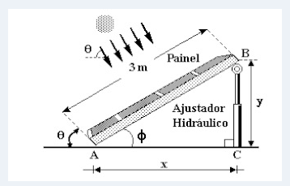  
O valor de y (em metros) em função de

- { Alternativas}

A) Y = 3.sen

B) y = 3.sen + 3

C) y = 3.tg

D) y = 3.cos

C) y = 3. cos + 3

- { Questao}

**42)** Assinale a opção em que há erro de concordância em relação à norma culta da língua:

- { Alternativas}

a) o trabalho do cientista é um dos que mais merece o reconhecimento da sociedade;

b) um grande número de cientistas trabalha em condições precárias;

c) deve existir condições especiais para o trabalho do cientista;

d) valorizem-se os cientistas, oferecendo-lhes condições especiais de trabalho;

e) quer-se criar condições especiais para o trabalho do cientista.

- { Questao}

**43)** Assinale a opção em que o uso do verbo haver se faz de acordo com a norma culta da língua.

- { Alternativas}

a) haverão anos sem que o veja novamente;

b) não deveriam haver condições melhores para o Romantismo senão após nossa emancipação política;

c) houveram protestos contra a reforma de Lutero;

d) não poderiam haver alunos mais estudiosos que os desta turma;

e) não se houveram bem aqueles rapazes.

- { Questao}

**44)** O técnico de um time de basquete pretende aumentar a estatura média de sua equipe de 1,93 m para, no mínimo, 1,99 m. Para tanto, dentre os 15 jogadores que fazem parte de sua equipe, irá substituir os quatro mais baixos, de estaturas: 1,78 m, 1,82 m, 1,84 m e 1,86 m. Para isso, o técnico contratou um novo jogador de 2,02 m. Os outros três jogadores que ele ainda precisa contratar devem satisfazer à sua necessidade de aumentar a média das estaturas da equipe. Ele fixará a média das estaturas para os três jogadores que ainda precisa contratar dentro do critério inicialmente estabelecido  
Qual deverá ser a média mínima das estaturas, em metro, que ele deverá fixará para o grupo de três novos jogadores que ainda irá contratar?

- { Alternativas}

A) 1,96

B) 1,98

C) 2,05

D) 2,06

E) 2,08

- { Questao}

**45)** O gráfico mostra, em função do tempo, a evolução do número de bactérias em certa cultura. Dentre as alternativas a seguir, decorridos 30 minutos do início das observações, o valor mais próximo desse número é:  
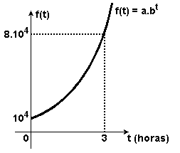

- { Alternativas}

A) 18 000

B) 20 000

C) 32 000

D) 14 000

E) 40 000

- { Questao}

**58)** A Lei de Zipf, batizada com o nome do linguista americano George Zipf, é uma lei empírica que relaciona a frequência (f) de uma palavra em um dado texto com o seu ranking (r). Ela é dada por

f =

O ranking da palavra é a sua posição ao ordenar as palavras por ordem de frequência. Ou seja, r = 1 para a palavra mais frequente, r = 2 para a segunda palavra mais frequente e assim sucessivamente. A e B são constantes positivas.

Com base nos valores de X = log (r) e Y = log (f) , é possível estimar valores para A e B.

No caso hipotético em que a lei é verificada exatamente, a relação entre Y e X é

- { Alternativas}

A) Y = log (A) − B . X

B) Y =

C) y =

D) y =

E) y =